1.1【消息-群消息】流程需求用例
UC<群消息>

用例概述
业务描述 | 用户在这里可以看见近期的群聊天简略信息，可以通过每一个单独的近期群聊天消息进入其聊天界面，对消息区域进行左滑可以置顶当前消息或删除。
需求描述 | 用户点击底框中的消息则自动跳转至此默认页面，在这里向用户展现近期的群聊天简略消息，用户点击每一个群聊天简略消息可以跳转至聊天界面，对每一个群聊天消息进行手势左滑可以对当前聊天消息置顶、标为未读或标为已读、删除。
行为者 | 已登录用户
前置条件 | 1.用户存在最近（3个月）消息记录，且没有删掉所有最近聊天消息  2.用户点击了底部标签消息，或在群聊天页面时点击返回跳转至当前页面。
后置条件 | 1.左滑有选项出现  2.点击单条消息跳转至聊天界面。  3.删除一条聊天简略消息后，其余聊天简略消息按顺序往上补位。  4.置顶的聊天消息调为灰色。
其他说明 | 约定：  1.除非用户在当前列表左滑删除消息对话，否则其与对方的消息记录就一直保存在数据库中，消息设置里不提供消息记录查询。
需求修改历史
序号 | 修改日期 | 版本 | 变更条件（蓝色标注的为新增需求功能，红色标注的表示删除该需求功能） | 变更人
1
<消息列表>页面
业务流程图
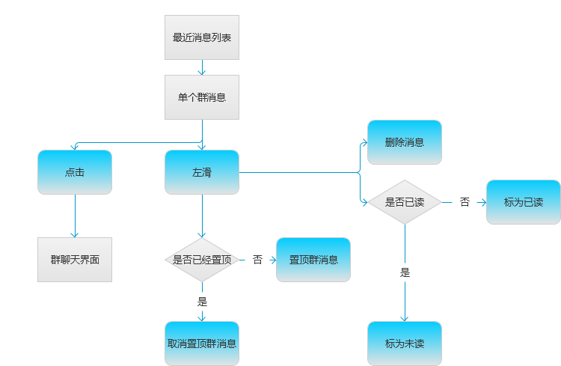

UI示意图
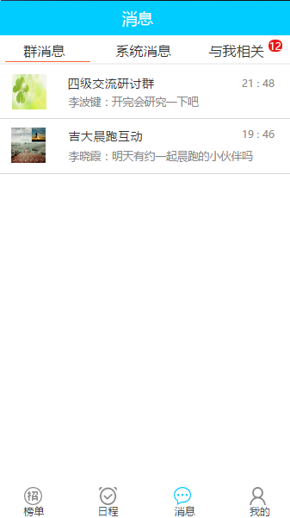
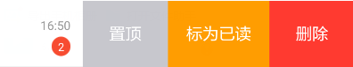
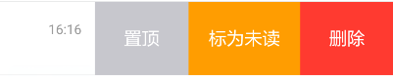

界面元素-功能元素<数据初始化>
序号 |  | 数据初始化规则
1 |  | 每条消息所显示的时间为双方最后一次交流的时间
2 |  | 头像与昵称显示为交流群成员的头像和昵称，如果本用户对对方有备注名称就直接显示备注名称，隐藏对方昵称。
3 |  | 简略消息显示为双方最后一条消息，如果长度超出显示范围以“….”代替
界面元素-功能元素<查询栏>
序号 | 字段名 |  | 隐藏 |  | 操作类型 | 控件类型 |  | 精度 |  | 默认值 | 必读 |  | 只读 | 查询规则
无
界面元素-功能元素<按钮栏>
序号 | 按钮名称 |  |  | 关联权限 |  | 初始显示 | 初始可用 |  | 鼠标停留信息 |  |  | 按钮事件规则
1 | 群消息 |  |  | 已登录用户 |  | 红色底部线 | 不可用 |  | 无 |  |  | 无
2 | 系统消息 |  |  | 已登录用户 |  | 无底部线 | 可用 |  | 无 |  |  | 跳转至系统消息列表
3 | 与我有关 |  |  | 已登录用户 |  | 无底部线 | 可用 |  | 无 |  |  | 跳转至与我有关页面
4 | 榜单 |  |  | 已登录用户 |  | 灰色文字、图案 | 可用 |  | 无 |  |  | 跳转至榜单页面
5 | 日程 |  |  | 已登录用户 |  | 灰色文字、图案 | 可用 |  | 无 |  |  | 跳转至日程页面
6 | 消息 |  |  | 已登录用户 |  | 蓝色文字、图案 | 不可用 |  | 无 |  |  | 无
7 | 我的 |  |  | 已登录用户 |  | 灰色文字、图案 | 可用 |  | 无 |  |  | 跳转至我的页面
<聊天界面>页面
业务流程图
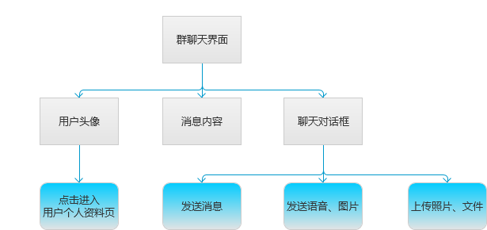

UI示意图
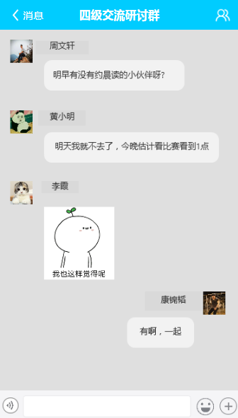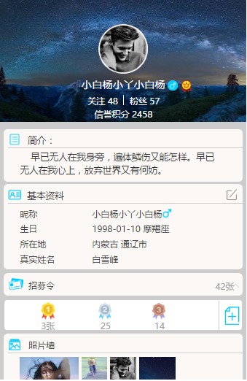

界面元素-功能元素<数据初始化>
序号 |  | 数据初始化规则
1 |  | 头像与昵称显示为群成员的头像和昵称，如果本用户对对方有个人群名片就直接显示群名片。
界面元素-功能元素<查询栏>
序号 | 字段名 |  | 隐藏 |  | 操作类型 | 控件类型 |  | 精度 |  | 默认值 | 必读 |  | 只读 | 查询规则
无
界面元素-功能元素<按钮栏>
序号 | 按钮名称 |  |  | 关联权限 |  | 初始显示 | 初始可用 |  | 鼠标停留信息 |  |  | 按钮事件规则
1 | 表情符号 |  |  | 登录用户 |  | 灰色图片 | 可用 |  | 无 |  |  | 点击从下方向上滑动出表情选择列表，点击表情则所发送表情会出现在发送框中，再次点击发送框则表情选择列表消失，文字输入法出现。
2 | 语音符号 |  |  | 登录用户 |  | 灰色图片 | 可用 |  | 无 |  |  | 长按语音图片屏幕正中出现及时录音小窗口，松手时即刻消失，所录下的语音自动发送给对方。
3 | 加号 |  |  | 登录用户 |  | 灰色图片 | 可用 |  | 无 |  |  | 点击加号，滑出发送照片，上传文件功能。
4 | 返回 |  |  | 登录用户 |  | 白色箭头 | 可用 |  | 无 |  |  | 返回上一级界面
5 | 群资料图标 |  |  | 登录用户 |  | 白色图标 | 可用 |  | 无 |  |  | 跳转至群资料页面

<群资料>页面
业务流程图
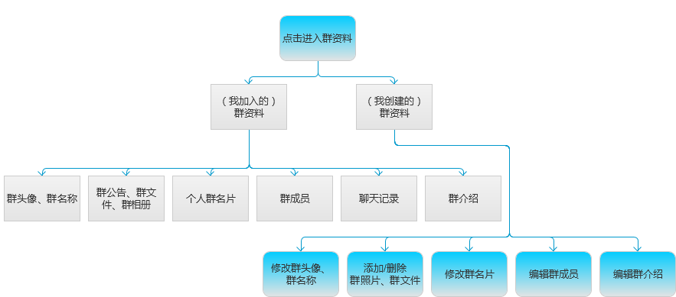

UI示意图
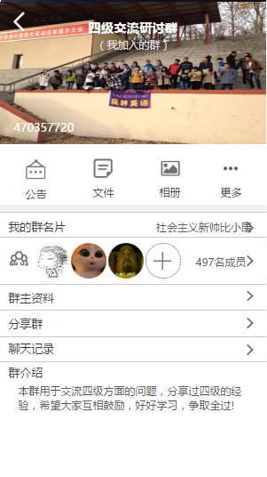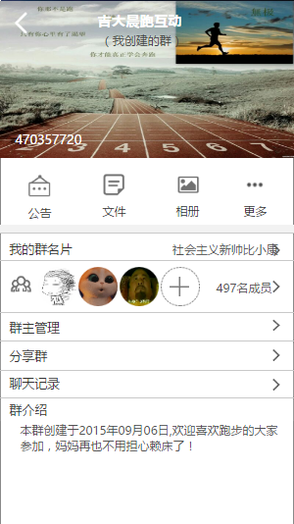

界面元素-功能元素<数据初始化>
序号 |  | 数据初始化规则
1 |  | 在群名称下方会显示我加入的群或我创建的群。
2 |  | 若是我创建的群，则会有管理群一栏。
3 |  | 若是我加入的群，则会有群主资料一栏。
4 |  | 群成员默认显示前几名成员的用户头像。
界面元素-功能元素<查询栏>
序号 | 字段名 |  | 隐藏 |  | 操作类型 | 控件类型 |  | 精度 |  | 默认值 | 必读 |  | 只读 | 查询规则
界面元素-功能元素<按钮栏>
序号 | 按钮名称 |  |  | 关联权限 |  | 初始显示 | 初始可用 |  | 鼠标停留信息 |  |  | 按钮事件规则
1 | 返回 |  |  | 登录用户 |  | 白色图标 | 可用 |  | 无 |  |  | 返回至群聊天界面。
2 | 公告 |  |  | 登录用户 |  | 灰色图标 | 可用 |  | 无 |  |  | 打开查看群公告，群主可编辑群公告。
3 | 文件 |  |  | 登录用户 |  | 灰色图标 | 可用 |  | 无 |  |  | 打开查看群文件，群成员可上传文件，群主可编辑群文件。
4 | 相册 |  |  | 登录用户 |  | 灰色图标 | 可用 |  | 无 |  |  | 打开查看群相册，群成员可上照片，群主可编辑群相册。
5 | 更多 |  |  | 登录用户 |  | 灰色图标 | 可用 |  | 无 |  |  | 打开查看更多群功能。
6 | 我的群名片 |  |  | 登录用户 |  | 灰色文字 | 可用 |  | 无 |  |  | 点击修改群名片。
7 | 群主资料 |  |  | 登录用户 |  | 灰色文字 | 群成员可用 |  | 无 |  |  | 点击跳转至群主个人资料页查看群主资料。
8 | 管理群 |  |  | 登录用户 |  | 灰色文字 | 群主可用 |  | 无 |  |  | 群主点击管理群。
9 | 群介绍 |  |  | 登录用户 |  | 灰色文字 | 群主可用 |  | 无 |  |  | 群主点击编辑群介绍。
1.2【消息-系统消息】流程需求用例
UC<系统消息>

用例概述
业务描述 | 用户在这里可以看见近期的通知信息，可以通过点击查看消息内容。
需求描述 | 用户点击底框中的消息，再点击系统消息按钮则跳转至此页面，在这里向用户展现近期的通知消息，可以通过点击查看消息内容。
行为者 | 已登录用户
前置条件 | 1.用户存在可通知消息  2.用户点击了底部标签消息，并点击了系统消息按钮。
后置条件 | 点击查看消息内容。
其他说明 | 无
需求修改历史
序号 | 修改日期 | 版本 | 变更条件（蓝色标注的为新增需求功能，红色标注的表示删除该需求功能） | 变更人
1

<系统消息 >页面
业务流程图
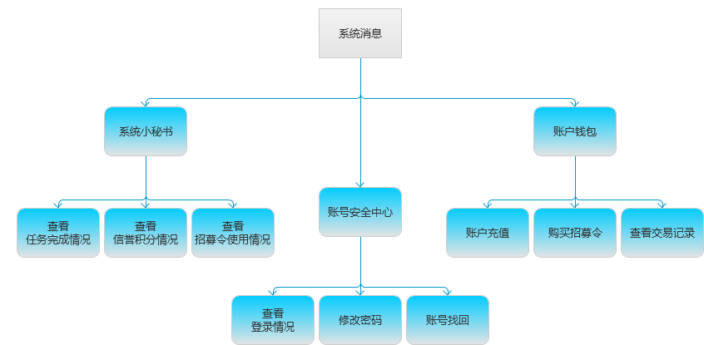

UI示意图
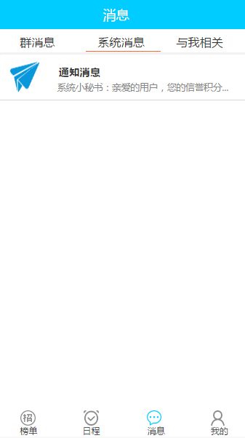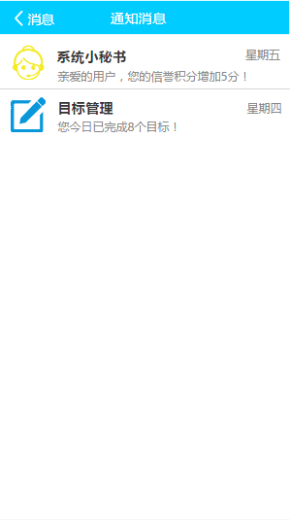

界面元素-功能元素<数据初始化>
序号 |  | 数据初始化规则
1 |  | 每条消息所显示的时间为消息通知时的时间。
2 |  | 简略消息显示为最后一条通知消息，如果长度超出显示范围以“….”代替
界面元素-功能元素<查询栏>
序号 | 字段名 |  | 隐藏 |  | 操作类型 | 控件类型 |  | 精度 |  | 默认值 | 必读 |  | 只读 | 查询规则
界面元素-功能元素<按钮栏>
序号 | 按钮名称 |  |  | 关联权限 |  | 初始显示 | 初始可用 |  | 鼠标停留信息 |  |  | 按钮事件规则
界面元素-功能元素<按钮栏>
序号 | 按钮名称 |  |  | 关联权限 |  | 初始显示 | 初始可用 |  | 鼠标停留信息 |  |  | 按钮事件规则
1 | 群消息 |  |  | 已登录用户 |  | 无底部线 | 可用 |  | 无 |  |  | 无
2 | 系统消息 |  |  | 已登录用户 |  | 红色底部线 | 不可用 |  | 无 |  |  | 跳转至系统消息列表
3 | 与我有关 |  |  | 已登录用户 |  | 无底部线 | 可用 |  | 无 |  |  | 跳转至与我有关页面
4 | 榜单 |  |  | 已登录用户 |  | 灰色文字、图案 | 可用 |  | 无 |  |  | 跳转至榜单页面
5 | 日程 |  |  | 已登录用户 |  | 灰色文字、图案 | 可用 |  | 无 |  |  | 跳转至日程页面
6 | 消息 |  |  | 已登录用户 |  | 蓝色文字、图案 | 不可用 |  | 无 |  |  | 无
7 | 我的 |  |  | 已登录用户 |  | 灰色文字、图案 | 可用 |  | 无 |  |  | 跳转至我的页面
8 | 返回 |  |  | 已登录用户 |  | 白色图案 | 可用 |  | 无 |  |  | 返回至系统消息页面
1.3【消息-与我有关】流程需求用例
UC<与我有关>

用例概述
业务描述 | 用户在这里可以看见近期与我有关的招募令报名情况或者招募令完成后的评论，可以通过点击查看内容。
需求描述 | 用户点击底框中的消息，再点击与我有关按钮则跳转至此页面，在这里向用户展现近期与我有关的招募令报名情况或者招募令完成后的评论，可以通过点击查看内容。
行为者 | 已登录用户
前置条件 | 1.用户存在与我有关的招募令报名情况或者招募令完成后的评论  2.用户点击了底部标签消息，并点击了与我有关按钮。
后置条件 | 点击查看消息内容。
其他说明 | 无
需求修改历史
序号 | 修改日期 | 版本 | 变更条件（蓝色标注的为新增需求功能，红色标注的表示删除该需求功能） | 变更人
1

<系统消息 >页面
业务流程图
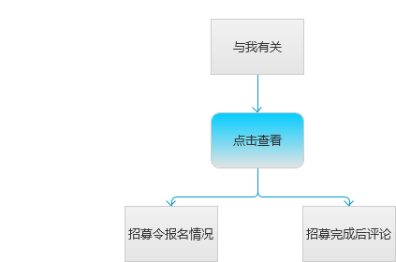

UI示意图
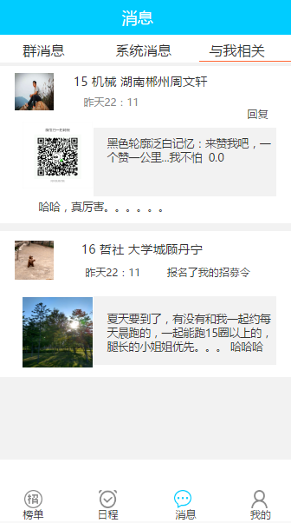

界面元素-功能元素<数据初始化>
序号 |  | 数据初始化规则
1 |  | 每条消息所显示的时间为消息通知时的时间。
2 |  | 显示报名人或评论人的昵称和头像。
3 |  | 如果消息内容长度超出显示范围以“….”代替
界面元素-功能元素<查询栏>
序号 | 字段名 |  | 隐藏 |  | 操作类型 | 控件类型 |  | 精度 |  | 默认值 | 必读 |  | 只读 | 查询规则
界面元素-功能元素<按钮栏>
序号 | 按钮名称 |  |  | 关联权限 |  | 初始显示 | 初始可用 |  | 鼠标停留信息 |  |  | 按钮事件规则
界面元素-功能元素<按钮栏>
序号 | 按钮名称 |  |  | 关联权限 |  | 初始显示 | 初始可用 |  | 鼠标停留信息 |  |  | 按钮事件规则
1 | 群消息 |  |  | 已登录用户 |  | 无底部线 | 可用 |  | 无 |  |  | 无
2 | 系统消息 |  |  | 已登录用户 |  | 红色底部线 | 不可用 |  | 无 |  |  | 跳转至系统消息列表
3 | 与我有关 |  |  | 已登录用户 |  | 无底部线 | 可用 |  | 无 |  |  | 跳转至与我有关页面
4 | 榜单 |  |  | 已登录用户 |  | 灰色文字、图案 | 可用 |  | 无 |  |  | 跳转至榜单页面
5 | 日程 |  |  | 已登录用户 |  | 灰色文字、图案 | 可用 |  | 无 |  |  | 跳转至日程页面
6 | 消息 |  |  | 已登录用户 |  | 蓝色文字、图案 | 不可用 |  | 无 |  |  | 无
7 | 我的 |  |  | 已登录用户 |  | 灰色文字、图案 | 可用 |  | 无 |  |  | 跳转至我的页面

